Информация
о проведении благотворительного концерта
«В мире классической музыки»


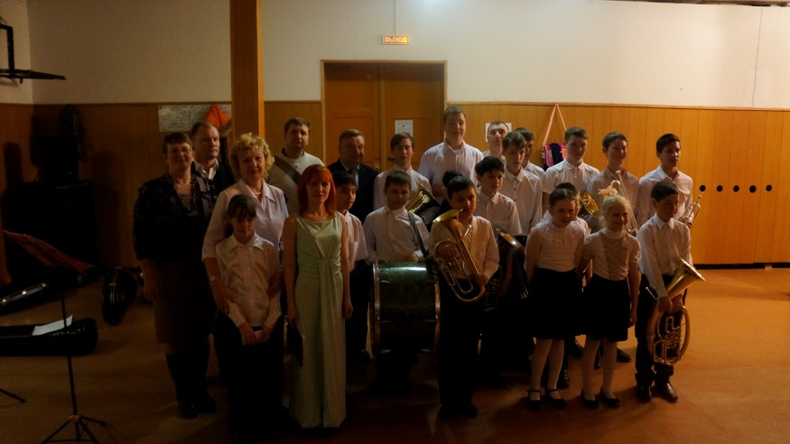
25 марта в рамках празднования Дня работника культуры в районном Доме культуры с. Богородское состоялся благотворительный концерт учащихся Детской музыкальной школы «В мире классической музыки». В концерте принимали участие все отделения школы – фортепианное, баян, духовое.
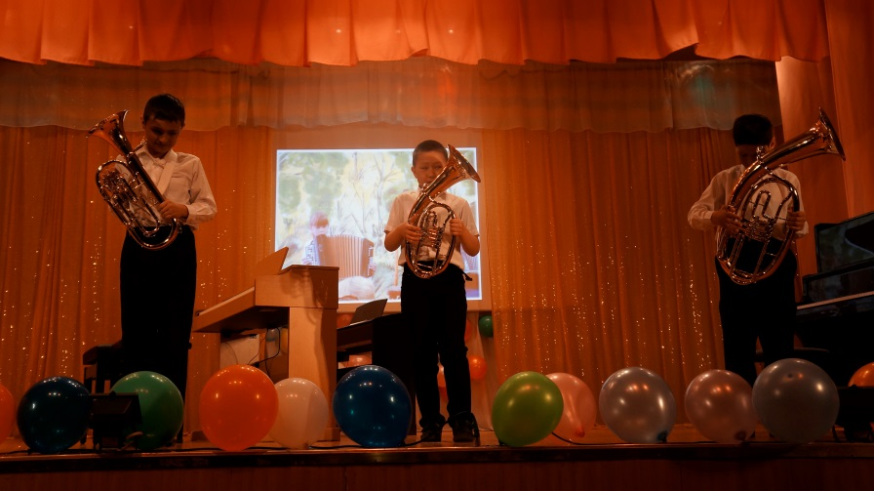
На концерт были приглашены представители компании Эксон Нефтегаз Лимитед, которые на протяжении трех лет поддерживают школу. Благодаря им, приобретаются новые музыкальные инструменты, нотная литература и оргтехника. Так же, на концерте были директора учреждений, с которыми Музыкальная школа тесно взаимодействует: общеобразовательная школа, районная библиотека и, конечно же, районный Дом культуры с. Богородское.
Программа была разножанровая, звучали произведения классиков и современников. Концерт прошел на высоком уровне, зрители выходили со словами благодарности и желанием снова посетить концерт такого направления. Выражаем свою благодарность жителям села. На благотворительные нужды школы было собрано 7 650 рублей.

